Łukasz Stępień

20.04.2023r.

Laboratorium 7

Kwadratury adaptacyjne

1. Temat zadania:

$$\int_{0}^{1}{\frac{4}{1+x^{2}}dx = π}$$

Powyższą równość wykorzystać do obliczenia przybliżonej wartości π poprzez całkowanie numeryczne korzystając ze złożonych kwadratur prostokątów, trapezów, Simpsona oraz Gaussa-Legendre’a.

1. Implementacja:

Program wykorzystuje biblioteki numpy, matplotlib i scipy do obliczeń matematycznych i wizualizacji wyników.

Pierwsza część programu definiuje funkcję do całkowania oraz przedział całkowania. Następnie wyznacza błędy bezwzględne względne dla trzech różnych metod numerycznego całkowania: metody prostokątów, metody trapezów i metody Simpsona. Dla każdej z tych metod program oblicza błędy dla różnej liczby węzłów i zapisuje je w odpowiednich listach.

Następnie program wyznacza empiryczne rzędy zbieżności dla każdej z metod na podstawie błędów obliczonych w poprzedniej części. Wyniki te są wyświetlane na ekranie.

W drugiej części programu definiowana jest przekształcona funkcja z granicami całkowania na [-1,1], a następnie program wykorzystuje metodę Gaussa-Legendre'a do obliczenia błędu bezwzględnego względem wartości π dla różnej liczby węzłów. Wyniki te są zapisywane w liście błędów.

Przekształcenie:

$$\int_{0}^{1}{\frac{4}{1+x^{2}}dx = \left|\begin{matrix}t=2x-1 \\ dt=2dx \\ x=\frac{t+1}{2}\end{matrix}\right|= \int_{-1}^{1}{\frac{2}{1+{\left(\frac{t+1}{2}\right)}^{2}}dt}}$$

Ostatecznie program rysuje wykres błędów względnych dla każdej z metod oraz dla metody Gaussa-Legendre'a w zależności od liczby węzłów, wykorzystując bibliotekę matplotlib. Wykres ten pozwala na porównanie skuteczności poszczególnych metod numerycznego całkowania.

1. Wyniki:

* Wykres przedstawia błąd względny dla różnych metod kwadraturowych.

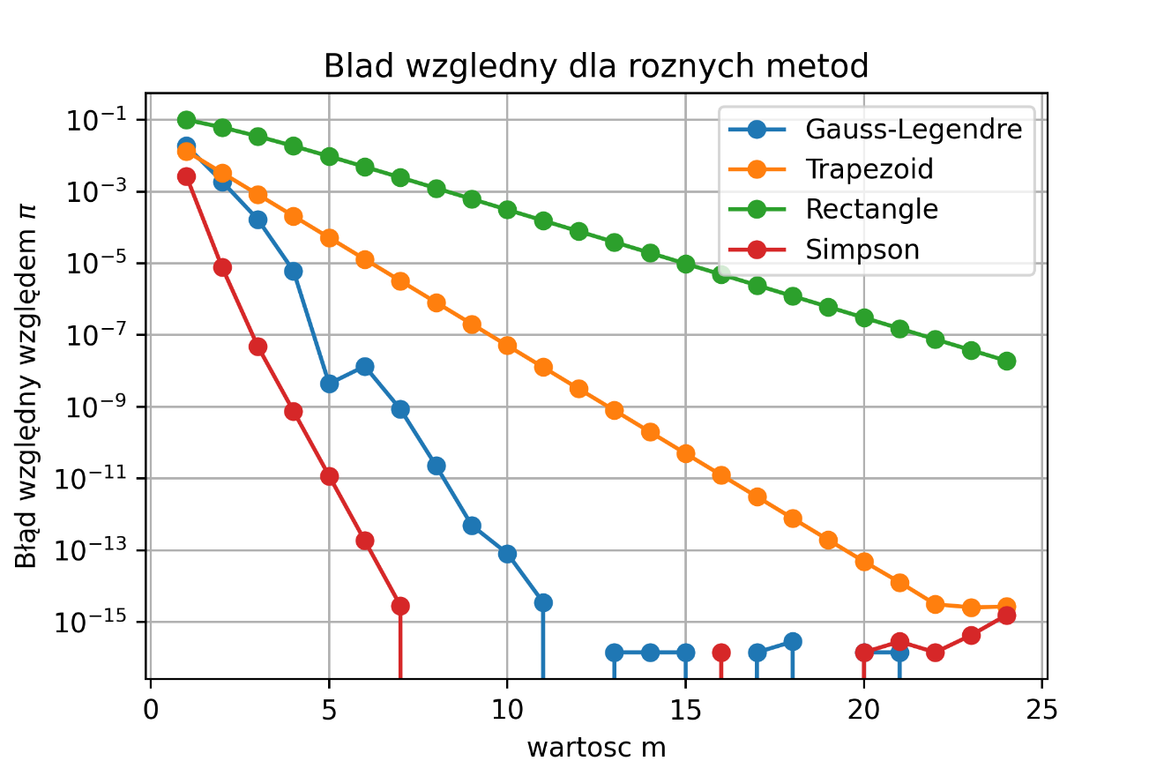

* Minimalne wartości skoku h:

|  |  |  |
| --- | --- | --- |
| **Metoda** | **Wartość hmin** | **Wartość hmin z lab1** |
| Prostokąty | x | 1e-07 |
| Trapezy | 2.38e-07 |
| Simpson | 0.015 |

* Porównanie rzędów zbieżności:

|  |  |  |  |  |
| --- | --- | --- | --- | --- |
| **Metoda** | **Parametry** | | **Rząd empiryczny** | **Rząd teoretyczny** |
| Prostokąty | m1=5 | m2=20 | 1.0012 | 1 |
| Trapezy | m1=5 | m2=20 | 2.0008 | 2 |
| Simpson | m1=1 | m2=6 | 7.0611 | 4 |

1. Wnioski:

Na podstawie wykresów wartości bezwzględnej błędu względnego w zależności od m dla różnych metod kwadratur, możemy stwierdzić, że metoda Simpsona jest zdecydowanie dokładniejsza niż metody prostokątów i trapezów. Wraz ze wzrostem m, błąd kwadratury maleje dla każdej z metod, ale maleje najszybciej dla metody Simpsona. W przypadku metody prostokątów, błąd jest bardzo duży, a jego wartość maleje bardzo powoli wraz z zwiększaniem liczby węzłów.

Istnieje pewna wartość hmin, poniżej której zmniejszanie kroku h nie zmniejsza już błędu kwadratury. W przypadku badanej całki, wartość hmin dla metody trapezów wynosi około 2.38e-07, co zgadza się pod względem rzędu z wynikiem uzyskanym w laboratorium 1.

Rząd zbieżności dla każdej z metod został obliczony empirycznie na podstawie wartości błędu w zależności od kroku h. Wyniki wskazują, że rzeczywisty rząd zbieżności jest zgodny z teoretycznym dla metody prostokątów i trapezów, zaś dla metody Simpsona znacząco się różni.

Wyniki uzyskane dla metody Gaussa-Legendre'a zostały porównane z wynikami uzyskanymi dla metody Simpsona w zadaniu 1. Jednakże, wraz ze wzrostem liczby ewaluacji funkcji podcałkowej, błąd numeryczny zaczyna przeważać nad błędem metody Gaussa-Legendre'a dla n>11.

1. Bibliografia:

* <https://pl.wikipedia.org/wiki/Kwadratury_Gaussa>
* Metody Obliczeniowe w Nauce i Technice 6 - Kwadratury - całkowanie numeryczne Marian Bubak, Katarzyna Rycerz